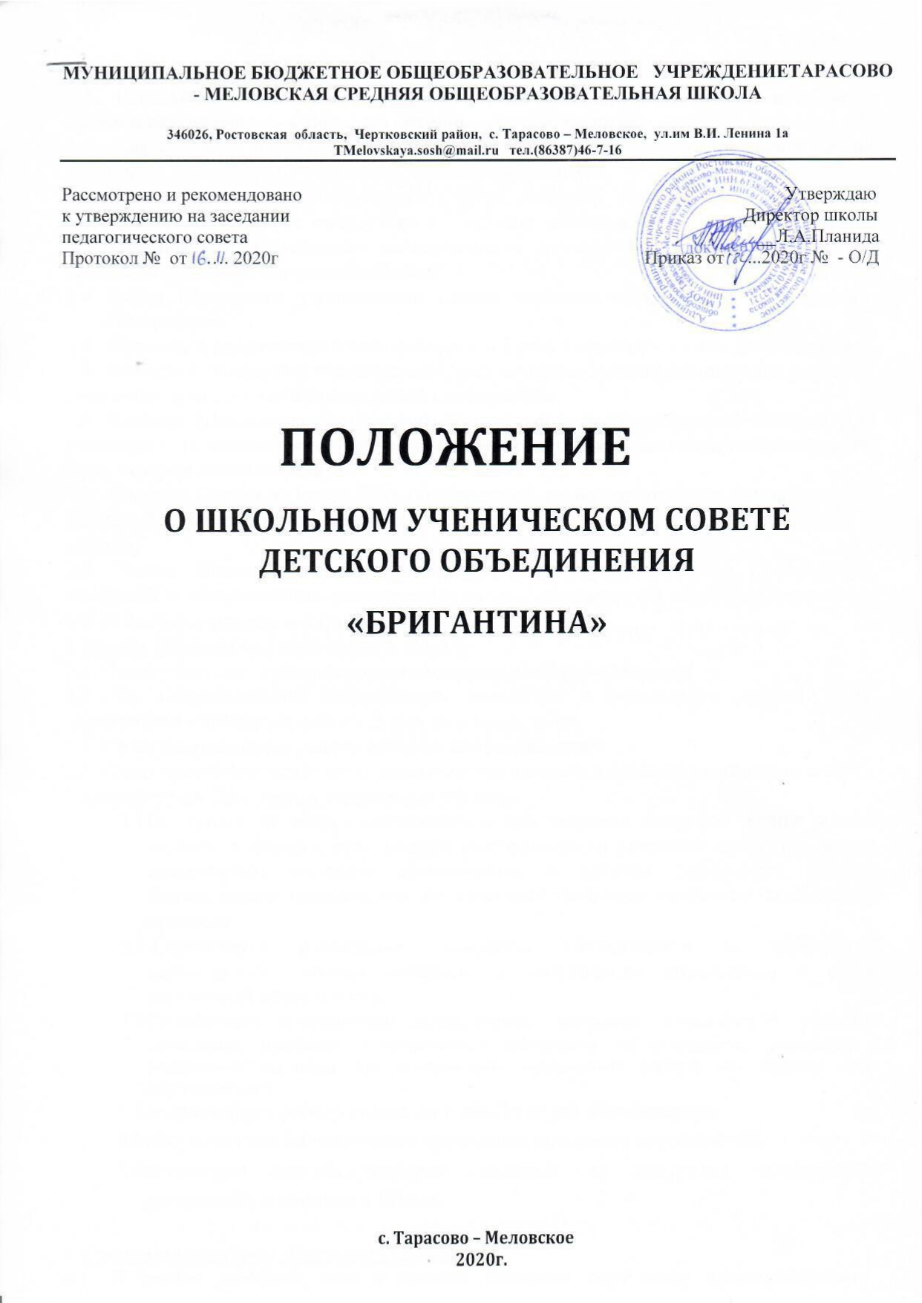
.

- Общие положения
  - Школьный ученический Совет состоит из учащихся 5-11 классов и является органом самоуправления Детского объединения «Бригантина».
  - Деятельность Школьного ученического Совета строится на общечеловеческих принципах демократии, гуманности, согласии,открытости.
  - Члены Школьного ученического Совета являются связующим звеном между организаторами детского коллектива и классами, действующими отделами, детским объединением, педагогическим коллективом и доводят до сведения классов, и классного руководителя решенияСовета.
  - Члены Школьного ученического Совета являются активом школы и Детского объединения.
  - Школьный ученический Совет собирается 2 раза в месяц (очно или дистанционно) .
  - Выборы в Школьный ученический Совет проводятся ежегодно в начале учебного года после проведения Общешкольной конференции.
  - Членами Школьного ученического Совета могут быть выбранные членами Д/О учащиеся 5-11 классов, имеющие желание работать в Школьном ученическом Совете, быть центром школьной жизни.
  - Членами Совета не могут быть обучающиеся, не подчиняющиеся Уставу школы, Уставу Д/О«Бригантина», не придерживающиеся общепринятых норм поведения и морали.
  - Члены Школьного ученического Совета за систематическое непосещение заседаний и невыполнение возложенных на них обязанностей общим голосованием могут быть исключены изСовета.
- Задачи Школьного ученического Совета
  - Совет участвует в планировании воспитательной работышколы.
  - На Общешкольной Конференции совместно с остальными членами Д/О
«Бригантина» планирует работу Детского объединения.
  - Совет координирует работу центровсамоуправления.
  - Совет организует вовлечение классных коллективов в активную школьную жизнь.
- Компетенции Школьного ученического Совета
  - Выступает от имени обучающихся при решении вопросов жизни школы: изучает и формулирует мнение школьников по вопросам школьной жизни, представляет позицию обучающихся в органах управления школой, разрабатывает предложения по совершенствованию учебно-воспитательного процесса;
  - Содействует реализации инициатив обучающихся во внеучебной деятельности: изучает интересы и потребности школьников в сфере внеучебной деятельности;
  - Содействует разрешению конфликтных вопросов: участвует в решении школьных проблем, согласовании интересов обучающихся, учителей и родителей(законных представителей), организует работу по защите прав обучающихся;
  - координирует работу комиссий и объединений обучающихся;
  - обсуждает планы подготовки проведения школьных мероприятий;
  - организует самообслуживание учащихся, их дежурство, поддерживает дисциплину и порядок в Школе.

- Организация работы Школьного Совета
  - В начале учебного года в каждом классном коллективе путём открытого голосования выбираются Капитаны команд (классов), образующие первичный состав Школьного Совета – Советкапитанов.
  - После проведения Общешкольной конференции проводятся выборы Адмирала (Совета Адмиралов) Д/О «Бригантина».
  - На первом заседании Совета, в начале учебного года, из кандидатов, предложенных на Общешкольной конференции, открытым голосованием выбираются Главы отделов (центров самоуправления). Таким образом формируется вторичный и окончательный состав Школьного Совета: Адмирал (Совет Адмиралов) Д/О, Совет капитанов и Главы и заместители действующих отделов.
  - Адмирал (Совет Адмиралов) Д/О ведет заседания Школьного ученического совета.
  - Глава Отдела печати отвечает за документацию Совета и ведение протокола каждого заседания.
  - Работа Совета строится на планировании осуществления текущих задач на 2 недели, на четверть (в начале четверти), на год (в началегода).
  - На заседаниях Совета анализируется каждое событие, произошедшее в школе за прошедшую неделю, а также каждое коллективно-творческое дело, проведенное членами Д/О«Бригантина».
- Документация и отчетность Школьного ученического Совета
  - Заседания Советапротоколируются.
  - План работы Совета составляется на весь учебный год, исходя из плана воспитательной работышколы.
  - Анализ деятельности Совета представляется заместителю директора по ВР в конце учебногогода.
- Права и обязанности членов Школьного ученического Совета
  - Члены Совета имеют право принимать активное участие в планировании воспитательной работы школы, в планировании работы Д/О «Бригантина»; на своих заседаниях имеют право обсуждать и утверждать планы подготовки и проведения КТД; имеют право слушать отчеты о работе центров и принимать по ним необходимые решения; имеют право проводить различные КТД внутриСовета.
  - Члены Школьного ученического Совета обязаны принимать активное участие в деятельности Совета, быть опорой администрации, органов самоуправления; доводить досведения общественности решенияСовета.

